Zuigmond Combi Ø 38 mm
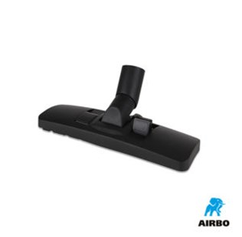

Zuigmond combi ø38mm:
– 300mm combinatie
– Bestelnummer: 500416

